
Қостанай ауданы бойынша 2018-2019 жылдарға арналған жайылымдарды басқару және оларды пайдалану жөніндегі жоспарды бекіту туралы
Күшін жойған
Қостанай облысы Қостанай ауданы мәслихатының 2018 жылғы 1 наурыздағы № 228 шешімі. Қостанай облысының Әділет департаментінде 2018 жылғы 28 наурызда № 7631 болып тіркелді. Күші жойылды - Қостанай облысы Қостанай ауданы мәслихатының 2018 жылғы 7 қыркүйектегі № 317 шешімімен
Ескерту. Күші жойылды - Қостанай облысы Қостанай ауданы мәслихатының 07.09.2018 № 317 шешімімен (алғашқы ресми жарияланған күнінен кейін күнтізбелік он күн өткен соң қолданысқа енгізіледі).
"Қазақстан Республикасындағы жергілікті мемлекеттік басқару және өзін-өзі басқару туралы" 2001 жылғы 23 қаңтардағы Қазақстан Республикасы Заңының 6-бабы 1-тармағының 15) тармақшасына, "Жайылымдар туралы" 2017 жылғы 20 ақпандағы Қазақстан Республикасы Заңының 8-бабына сәйкес, Қостанай аудандық мәслихаты ШЕШІМ ҚАБЫЛДАДЫ:
1. Қоса беріліп отырған Қостанай ауданы бойынша 2018-2019 жылдарға арналған жайылымдарды басқару және оларды пайдалану жөніндегі жоспар бекітілсін.
2. Осы шешім алғашқы ресми жарияланған күнінен кейін күнтізбелік он күн өткен соң қолданысқа енгізіледі.
Қостанай аудандық мәслихатының  кезектен тыс сессиясының төрағасы | Д. Мирасов
Қостанай аудандық  мәслихатының хатшысы | Б. Копжасаров
КЕЛІСІЛДІ
Қостанай ауданы әкімдігінің
"Ауыл шаруашылық бөлімі"
мемлекеттік мекемесінің
басшысы
_______________ М. Сартов
КЕЛІСІЛДІ
Қостанай ауданы әкімдігінің
"Жер қатынастары бөлімі"
мемлекеттік мекемесінің басшысы
_______________ М. Темирбаев
Мәслихаттың
2018 жылғы 1 наурыздағы
№ 228 шешімімен бекітілген
Қостанай ауданы бойынша 2018-2019 жылдарға арналған жайылымдарды басқару және оларды пайдалану жөніндегі жоспар
1) Құқық белгілейтін құжаттар негізінде жер санаттары, жер учаскелерінің меншік иелері және жер пайдаланушылар бөлінісінде Қостанай ауданының аумағында жайылымдардың орналасу схемасы (картасы) (Қостанай ауданы бойынша 2018-2019 жылдарға арналған жайылымдарды басқару және оларды пайдалану жөніндегі жоспарына 1-қосымша);
2) Жайылым айналымдарының қолайлы схемалары (Қостанай ауданы бойынша 2018-2019 жылдарға арналған жайылымдарды басқару және оларды пайдалану жөніндегі жоспарына 2-қосымша);
3) Жайылымдардың, оның ішінде маусымдық жайылымдардың сыртқы және ішкі шекаралары мен алаңдары, жайылымдық инфрақұрылым объектілері белгіленген картасы (Қостанай ауданы бойынша 2018-2019 жылдарға арналған жайылымдарды басқару және оларды пайдалану жөніндегі жоспарына 3-қосымша);
4) Жайылым пайдаланушылардың су тұтыну нормасына сәйкес жасалған су көздерiне (көлдерге, өзендерге, тоғандарға, апандарға, суару немесе суландыру каналдарына, құбырлы немесе шахталы құдықтарға) қол жеткізу схемасы (Қостанай ауданы бойынша 2018-2019 жылдарға арналған жайылымдарды басқару және оларды пайдалану жөніндегі жоспарына 4-қосымша);
5) Жайылымы жоқ жеке және (немесе) заңды тұлғалардың ауыл шаруашылығы жануарларының мал басын орналастыру үшін жайылымдарды қайта бөлу және оны берілетін жайылымдарға ауыстыру схемасы (Қостанай ауданы бойынша 2018-2019 жылдарға арналған жайылымдарды басқару және оларды пайдалану жөніндегі жоспарына 5-қосымша);
6) Кент, ауыл, ауылдық округ маңында орналасқан жайылымдармен қамтамасыз етілмеген жеке және (немесе) заңды тұлғалардың ауыл шаруашылығы жануарларының мал басын шалғайдағы жайылымдарға орналастыру схемасы (Қостанай ауданы бойынша 2018-2019 жылдарға арналған жайылымдарды басқару және оларды пайдалану жөніндегі жоспарына 6-қосымша);
7) Ауыл шаруашылығы жануарларын жаюдың және айдаудың маусымдық маршруттарын белгілейтін жайылымдарды пайдалану жөніндегі күнтізбелік графигі (Қостанай ауданы бойынша 2018-2019 жылдарға арналған жайылымдарды басқару және оларды пайдалану жөніндегі жоспарына 7-қосымша).
Қостанай ауданы бойынша
2018-2019 жылдарға арналған
жайылымдарды басқару және
оларды пайдалану жөніндегі
жоспарына 1-қосымша
Құқық белгілейтін құжаттар негізінде жер санаттары, жер учаскелерінің меншік иелері және жер пайдаланушылар бөлінісінде Қостанай ауданының аумағында жайылымдардың орналасу схемасы (картасы)

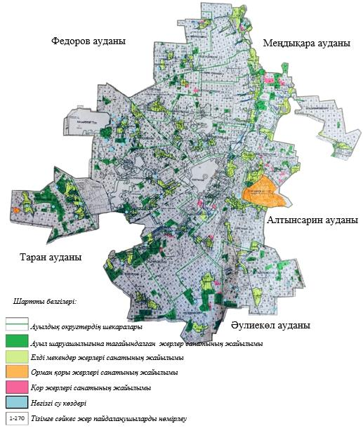

Қостанай ауданының жайылымдарының орналасу схемасына (картасына) беріліп отырған жер учаскелерінің жер пайдаланушылар тізімі
№ | Жер пайдаланушылардың тегі, аты, әкесінің аты
1 | Абауов Уали
2 | Абдрашев Нурлан Серикбаевич
3 | Аблаев Рустем Рамзесович
4 | Абрамян Артур Сурикович
5 | Ақан Алмас Набидуллаұлы
6 | Акушекова Марья
7 | Альт Сергей Викторович
8 | Аманов Аскар Абильевич
9 | Аманов Кобланды Абильевич
10 | Амиргалиев Кайрат Жагыпарович
11 | Анищенко Владимир Владимирович
12 | Аристанов Жумабек Ерсултанович
13 | Аубакиров Казихан Казмагамбетович
14 | Ахметов Жанас Асылбекович
15 | Ахметов Карымхан Газезович
16 | Ахметова Бибигуль Айкешовна
17 | Ахмутдинова Валентина Сергеевна
18 | Аянов Аман Ильясович
19 | Баган Людмила Аркадьевна
20 | Баган Николай Тимофеевич
21 | Базуркаева Хава Салт-Ахмедовна
22 | Баисеева Салтанат Касимханқызы
23 | Байзаков Арман Тиштыкович
24 | Баротов Шавкатжон Наимович
25 | Барсакбаева Акжан Сагиндыковна
26 | Баубеков Мырзалы Жанбырбаевич
27 | Башаева Саруки Мухтаровна
28 | Башибаев Мурат Кабденович
29 | Башратян Степан Карленович
30 | Беженарь Антонина Михайловна
31 | Беженарь Сергей Николаевич
32 | Беков Жанатай
33 | Бектуров Толымкожа
34 | Беленький Владислав Викторович
35 | Бешкурова Ольга Ивановна
36 | Билаш Дмитрий Викторович
37 | Бимагамбетова Мару Аубакировна
38 | Бойчук Алексей Степанович
39 | Бокаев Нурлан Адилханович
40 | Бондаренко Евгений Александрович
41 | Борзилов Николай Николаевич
42 | Борисенко Владимир Владимирович
43 | Бородиков Павел Александрович
44 | Бритько Владимир Владимирович
45 | Бродецкий Валерий Васильевич
46 | Булыженков Петр Сергеевич
47 | Бурашев Бисембай Мурзабулатович
48 | Бурнаева Светлана Александровна
49 | Бучин Евгений Георгиевич
50 | Вечтейн Галина Александровна
51 | Вечтейн Ирина Ивановна
52 | Волосович Людмила Анатольевна
53 | Галымов Назымбек Галымович
54 | Гаранин Геннадий Анатольевич
55 | Гарифуллина Инзюда Ситдиковна
56 | Гладченко Николай Иванович
57 | Говоров Николай Петрович
58 | Головко Светлана Вячеславовна
59 | Гребенюк Виталий Александрович
60 | Гусейнов Махмуд Магамед-Оглы
61 | Дакиев Ваха Гинаркович
62 | Даниленко Вадим Владимирович
63 | Демиденко Виктор Анатольевич
64 | Денисов Владимир Иванович
65 | Дистергофт Валентина Николаевна
66 | Долбня Михаил Михайлович
67 | Елубаев Серикбай Какенович
68 | Еретнов Николай Борисович
69 | Ержанов Талгат Бахытжанович
70 | Ермекбаев Баяхан Алимгазиевич
71 | Есекенов Серик Молдагасымович
72 | Есментаев Сагиндык Байданович
73 | Естаев Ибраш
74 | Жайлаубаев Кайырбек Галымович
75 | Жайнаков Кадарбек Айдарханович
76 | Жаксылыков Рахимжан Мурзабаевич
77 | Жалелов Ертай Маликович
78 | Жанбуршинов Жомарт Зейнулович
79 | Жангужин Марат Токтарович
80 | Живилова Любовь Алексеевна
81 | Жумабеков Ермек Тнеевич
82 | Жумагулов Кадырбек Амирбекович
83 | Жуматаев Батырбек Саденович
84 | Жургумбаев Жумарт Тлеппаевич
85 | Журунова Екатерина Иосифовна
86 | Жусупов Туребек Казстаевич
87 | Заплесвичко Иван Петрович
88 | Зенков Александр Николаевич
89 | Иманбаев Канат Сейдагалиевич
90 | Исаев Руслан Узбекович
91 | Исангулов Евгений Равильевич
92 | Искаков Серкбай Бабакаевич
93 | Ищенко Валентин Владимирович
94 | Кажинабаева Бейсенгуль Жунусовна
95 | Казиева Ивагуль Миркайдаровна
96 | Каскабаева Роза Касымовна
97 | Касымов Галиаскер Сейпильмаликович
98 | Касымов Мейрам Сагимбаевич
99 | Кашпур Евгений Петрович
100 | Ким Сергей Семенович
101 | Кисель Александр Петрович
102 | Коваленко Иван Степанович
103 | Кобец Виктор Ефимович
104 | Корбут Владимир Витальевич
105 | Косенко Валентина Петровна
106 | Костюк Татьяна Владимировна
107 | Куанышбаева Гульнара Сагимбаевна
108 | Куджанов Сергжан Каппасович
109 | Куланбаева Сарым Булегеновна
110 | Куц Василий Анатольевич
111 | Линец Василий Константинович
112 | Литвинов Андрей Владимирович
113 | Ломтадзе Тариэль Зурабович
114 | Мазур Иван Петрович
115 | Малянин Иван Вячеславович
116 | Мансыров Афат Мурад Оглы
117 | Маскевич Анатолий Александрович
118 | Мирамов Сапарбек Хамитович
119 | Мирманов Талгат Ахметкалиевич
120 | Монтвилас Владимир Антонасович
121 | Музаев Тагир Мовтаевич
122 | Мукашев Марат Байкенович
123 | Муртазин Казымбек Гаппарович
124 | Мурыгин Виктор Павлович
125 | Мусаев Нурлан Серикович
126 | Мусин Курмангалий Байсалұлы
127 | Мухаметжанова Зейнилгарап Кадировна
128 | Мухлаев Зяудин Курешевич
129 | Наукенов Хаким Шарипович
130 | Нигамутдинов Рашит Гатауллович
131 | Никитин Александр Антонович
132 | Никоненко Виктор Дмитриевич
133 | Ниякий Николай Григорьевич
134 | Новозванский Юрий Вячеславович
135 | Нургазинов Асан Курганбекович
136 | Нургалиев Даулетбек Бакытович
137 | Овсеенко Дмитрий Савельевич
138 | Овчаров Николай Иванович
139 | Онайбеков Кадыр Токтамысович
140 | Оромбаев Жумаш Садымбаевич
141 | Оспанов Тайшыгара Амиржанович
142 | Павловский Александр Эдуардович
143 | Пак Анатолий Николаевич
144 | Панасенко Раиса Ильинична
145 | Панченко Владимир Александрович
146 | Печникова Наталья Васильевна
147 | Печников Вячеслав Дмитриевич
148 | Пияйко Александр Павлович
149 | Подмастерец Юрий Петрович
150 | Позднякова Елена Викторовна
151 | Пономарева Валентина Григорьевна
152 | Пономарев Роман Иванович
153 | Попов Олег Анатольевич
154 | Порунова Нина Борисовна
155 | Прокопенко Василий Васильевич
156 | Проценко Анатолий Николаевич
157 | Проценко Галина Николаевна
158 | Проценко Николай Алексеевич
159 | Проценко Сергей Николаевич
160 | Проценко Татьяна Ивановна
161 | Рагимов Рауф Ломанович
162 | Раисова Гулсин Мерекиновна
163 | Розумович Василий Иванович
164 | Ромашкин Владимир Яковлевич
165 | Рооде Надежда Ивановна
166 | Савитский Александр Иванович
167 | Сагандыкова-Джегиз Рената Рашидовна
168 | Садуакасова Бибигуль Смагуловна
169 | Салий Василий Васильевич
170 | Саркисян Вадим Георгиевич
171 | Саркисян Рубен Георгиевич
172 | Сейдалин Кайрат Хамитович
173 | Сейдахметова Айгуль Едресовна
174 | Сейдахметов Ерсен Сагинтаевич
175 | Сейлова Кулаш
176 | Семейкин Владимир Иванович
177 | Симаненко Виктор Филиппович
178 | Симаненко Вячеслав Викторович
179 | Скиндиров Сапаржан Айтжанович
180 | Смирнов Сергей Валентинович
181 | Соколов Николай Викторович
182 | Сорокина Анна Александровна
183 | Соценко Сергей Владимирович
184 | Степаненко Александр Николаевич
185 | Стороженко Леонид Васильевич
186 | Сулейменов Галихан Кабдилхамитович
187 | Тайжанова Алевтина Сайдувакасовна
188 | Таукебаева Бизат Амантаевна
189 | Ташетов Есимкан Баймугомбетович
190 | Темиргалиев Нурлан Канашевич
191 | Темиров Кусман Кулмакович
192 | Тен Анатолий Николаевич
193 | Топиш улы Болтирик
194 | Третьяк Константин Иванович
195 | Тулегенов Кайрат Абдыбекович
196 | Турсанов Жандарбек Айдарович
197 | Туфатулина Ирина Владимировна
198 | Тушиев Султан Бадрудинович
199 | Тыртычко Галина Фридриховна
200 | Умирбаев Ермек Нургазанович
201 | Урбанович Валерий Иванович
202 | Утарбаева Гульнара Орунбековна
203 | Утеулина Наталья Валентиновна
204 | Финогенов Евгений Николаевич
205 | Хачибаюк Руслан Анастасевич
206 | Хворов Сергей Иванович
207 | Хоцкий Владимир Ильич
208 | Черкасов Аркадий Геннадьевич
209 | Чеховский Юрий Борисович
210 | Шабанов Виктор Васильевич
211 | Шаймухамбетов Руслан Абаевич
212 | Шакирбаев Тогайбай Сатович
213 | Шакиров Филарид Хамидуллович
214 | Шалабаев Кайрат Сабарбекович
215 | Шамшин Владимир Михайлович
216 | Шантимиров Абыш Анатольевич
217 | Шарыгин Рамиль Габдулхаевич
218 | Шаяхметова Батшагул Мухамбетжанқызы
219 | Шохметов Каирбек Кабдешевич
220 | Ыбышев Талгат Киянович
221 | Янсон Александр Яковлевич
222 | Янчук Александр Михайлович
223 | "Агрофирма Экопродукт" жауапкершілігі шектеулі серіктестігі
224 | "Ак-Кудук" - коммерческая фирма" жауапкершілігі шектеулі серіктестігі
225 | "Аксулу" жауапкершілігі шектеулі серіктестігі
226 | "Алем Агро" жауапкершілігі шектеулі серіктестігі
227 | "АЛТЫН-ГУЛЬ" жауапкершілігі шектеулі серіктестігі
228 | "АлтынНан LTD" жауапкершілігі шектеулі серіктестігі
229 | "Арпалы-1" жауапкершілігі шектеулі серіктестігі
230 | "Асар" жауапкершілігі шектеулі серіктестігі
231 | "Агропромышленная фирма "Владимировское" жауапкершілігі шектеулі серіктестігі
232 | "Бек+" жауапкершілігі шектеулі серіктестігі
233 | "Бекон" жауапкершілігі шектеулі серіктестігі
234 | "Белозерка-2030" жауапкершілігі шектеулі серіктестігі
235 | "Бройлерная птицефабрика Жас канат" жауапкершілігі шектеулі серіктестігі
236 | "ВнешАгроТрейд" жауапкершілігі шектеулі серіктестігі
237 | "Глазуновка-Агро" жауапкершілігі шектеулі серіктестігі
238 | "Grass" /Грасс/ жауапкершілігі шектеулі серіктестігі
239 | "Гулькашима" жауапкершілігі шектеулі серіктестігі
240 | "Ермек-К" жауапкершілігі шектеулі серіктестігі
241 | "Жақсылық-2011" жауапкершілігі шектеулі серіктестігі
242 | "Жако" жауапкершілігі шектеулі серіктестігі
243 | "Жас-Ай" жауапкершілігі шектеулі серіктестігі
244 | "Заречное" тәжірибе шаруашылығы" жауапкершілігі шектеулі серіктестігі
245 | "Зернопром" жауапкершілігі шектеулі серіктестігі
246 | "Каз Ангар Lider 2009" жауапкершілігі шектеулі серіктестігі
247 | "Кенесары-2012" жауапкершілігі шектеулі серіктестігі
248 | "К. Маркс атындағы" жауапкершілігі шектеулі серіктестігі
249 | "Қазақ тұлпары" жауапкершілігі шектеулі серіктестігі
250 | "Қостанай мүгедектер ерікті қалалық қоғамы" қоғамдық бірлестігі
251 | Қостанай облысы әкімдігі білім басқармасының "Қостанай индустриалды-педагогикалық колледжі" коммуналдық мемлекеттік қазыналық кәсіпорны
252 | "Қымбат Сауда" жауапкершілігі шектеулі серіктестігі
253 | "МАБ" жауапкершілігі шектеулі серіктестігі
254 | "Надеждинка" жауапкершілігі шектеулі серіктестігі
255 | "Никоненко" жауапкершілігі шектеулі серіктестігі
256 | "ННН+В-2005" жауапкершілігі шектеулі серіктестігі
257 | "Нұр Терек 2020" жауапкершілігі шектеулі серіктестігі
258 | "Овощное" жауапкершілігі шектеулі серіктестігі
259 | "Половниковское" жауапкершілігі шектеулі серіктестігі
260 | "Садчиковское" жауапкершілігі шектеулі серіктестігі
261 | "Соколовское-Агро" жауапкершілігі шектеулі серіктестігі
262 | "Солдатское" жауапкершілігі шектеулі серіктестігі
263 | "Соколов-Сарыбай кен-байыту өндірістік бірлестігі" акционерлік қоғамы
264 | "ТАССЕРВИС" жауапкершілігі шектеулі серіктестігі
265 | "Терра-К" жауапкершілігі шектеулі серіктестігі
266 | "ТОПП" жауапкершілігі шектеулі серіктестігі
267 | "Фирма "ALUA" жауапкершілігі шектеулі серіктестігі
268 | "Шапағат" жауапкершілігі шектеулі серіктестігі
269 | "Шеминовка" жауапкершілігі шектеулі серіктестігі
270 | "Энгельса" жауапкершілігі шектеулі серіктестігі
Қостанай ауданы бойынша
2018-2019 жылдарға арналған
жайылымдарды басқару және
оларды пайдалану жөніндегі
жоспарына 2-қосымша
Жайылым айналымдарының қолайлы схемалары
Жылдар | 1-қаша | 2-қаша | 3-қаша | 4-қаша
2018 | көктем (мамыр, маусымның бөлігі) | көктем - күз (мамыр, маусым, тамыздың бөлігі) | демалатын қаша | жаз (маусым, шілденің бөлігі, тамыз)
2019 | көктем - күз (мамыр, маусым, тамыздың бөлігі) | көктем (мамыр, маусымның бөлігі) | жаз (маусым, шілденің бөлігі, тамыз) | демалатын қаша
Ескертпе: 1, 2, 3, 4 - жылына қашаны пайдалану кезегі.
Жайылым айналымдарын ауданның барлық ауыл, кент, ауылдық округтері малдарын жаю үшін жайылымдарды ұйымдастыру кезінде қолдану қажет. Осы жайылым айналымдарының қолайлы схемасы Ульянов ауылдық округі үшін құрастырылды, осы ауылдық округте жайылымдар тапшылығы жоқ.
Жайылым айналымдарының қолайлы схемалары
Жылдар | 1-қаша | 2-қаша | 3-қаша
2018 | көктем (мамыр, маусымның бөлігі) | жаз (маусым, шілденің бөлігі, тамыз) | көктем - күз (мамыр, маусым, тамыздың бөлігі)
2019 | көктем - күз (мамыр, маусым, тамыздың бөлігі) | көктем (мамыр, маусымның бөлігі) | жаз (маусым, шілденің бөлігі, тамыз)
Басқа ауыл, кент, ауылдық округтер үшін жайылымдық алқаптардың тапшылығына байланысты жайылым айналымдарының схемаларын құру және қолдану мүмкін емес.
Ескертпе: 1, 2, 3 - жылына қашаны пайдалану кезегі.
Қостанай ауданы бойынша
2018-2019 жылдарға арналған
жайылымдарды басқару және
оларды пайдалану жөніндегі
жоспарына 3-қосымша
Жайылымдардың, оның ішінде маусымдық жайылымдардың сыртқы және ішкі шекаралары мен алаңдары, жайылымдық инфрақұрылым объектілері белгіленген картасы

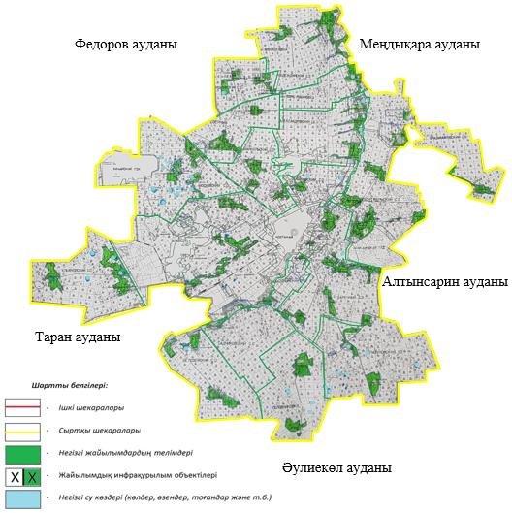

Қостанай ауданы бойынша маусымдық жайылымдардың алаңы 345927 гектарды құрайды.Оның ішінде ауыл шаруашылығы мақсатындағы жерлерде 252605 гектар, елді мекендердің жерлерінде 72628 гектар, орман қоры жерлерінде 2911 гектар, босалқы жерлерінде 17783 гектар.
Қостанай ауданы бойынша
2018-2019 жылдарға арналған
жайылымдарды басқару және
оларды пайдалану жөніндегі
жоспарына 4-қосымша
Жайылым пайдаланушылардың су тұтыну нормасына сәйкес жасалған су көздерiне (көлдерге, өзендерге, тоғандарға, апандарға, суару немесе суландыру каналдарына, құбырлы немесе шахталы құдықтарға) қол жеткізу схемасы
Бір ауыл шаруашылық жануарына су тұтынудың орташа тәуліктік нормасы Қазақстан Республикасы Премьер-Министрі орынбасары - Қазақстан Республикасы Ауыл шаруашылық министрінің 2017 жылғы 24 сәуірдегі № 173 бұйрығымен бекітілген Жайылымдарды ұтымды пайдалану қағидаларының 9-тармағына сәйкес (Нормативтік құқықтық актілерді мемлекеттік тіркеу тізілімінде № 15090 болып тіркелген) анықталады.
Аудан аумағында апандар, суару немесе суландыру каналдар, құбырлы немесе шахталы құдықтар жоқ.

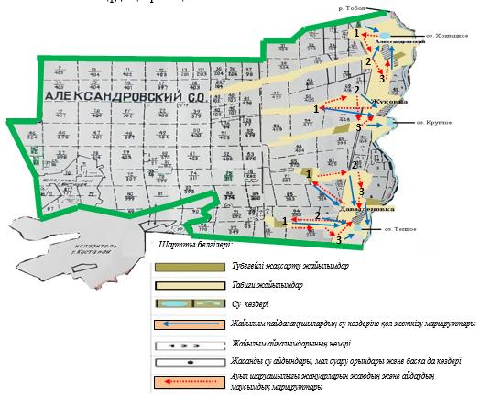

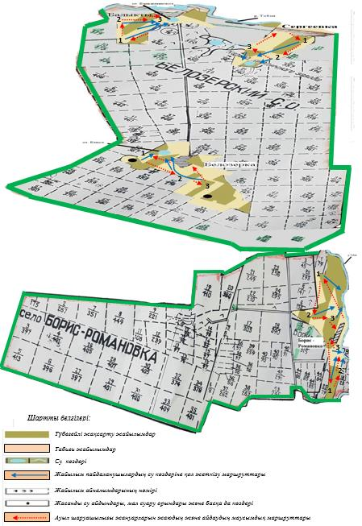

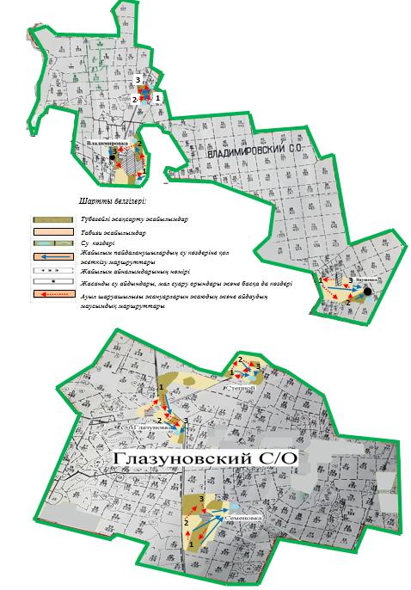

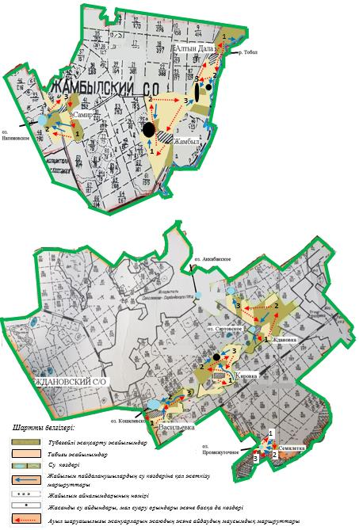

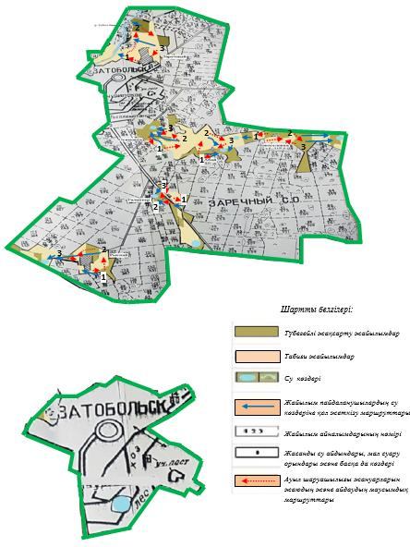

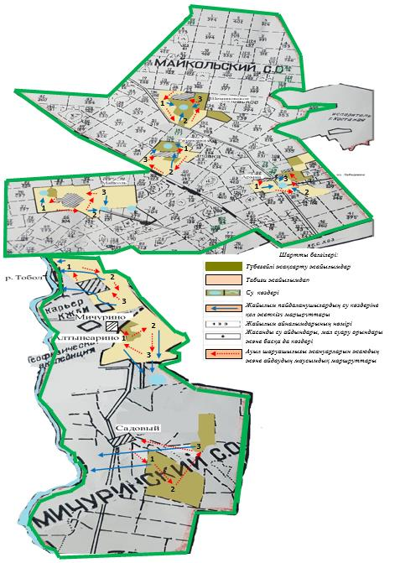

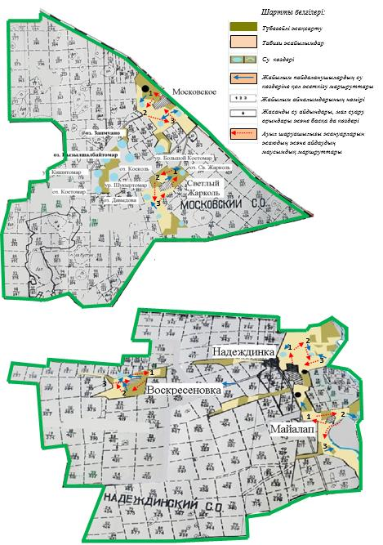

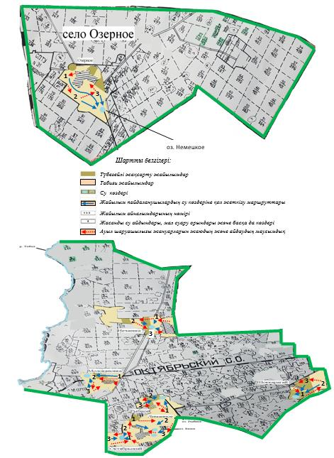

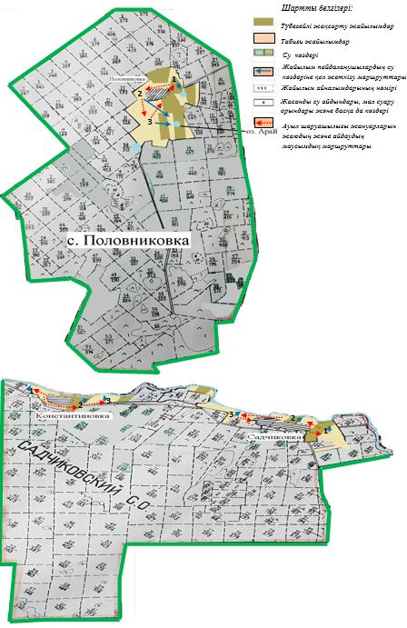

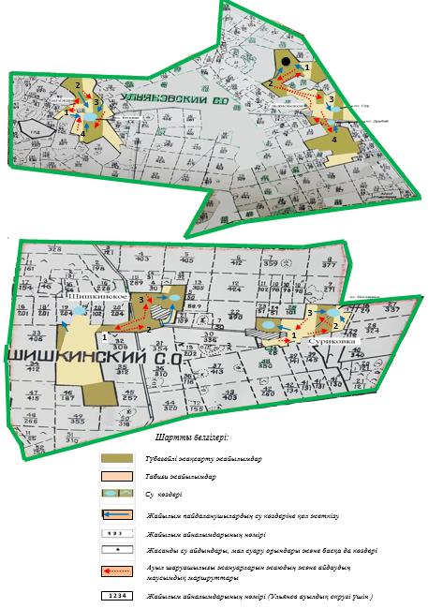

Қостанай ауданы бойынша
2018-2019 жылдарға арналған
жайылымдарды басқару және
оларды пайдалану жөніндегі
жоспарына 5-қосымша
Жайылымы жоқ жеке және (немесе) заңды тұлғалардың ауыл шаруашылығы жануарларының мал басын орналастыру үшін жайылымдарды қайта бөлу және оны берілетін жайылымдарға ауыстыру схемасы
Жайылмы жоқ ауыл шаруашылығы жануарларын қайта бөлу және ауыстыру мүмкіндігі жайылымдық алқаптардың тапшылығына байланысты мүмкін емес.
Қостанай ауданы бойынша
2018-2019 жылдарға арналған
жайылымдарды басқару және
оларды пайдалану жөніндегі
жоспарына 6-қосымша
Кент, ауыл, ауылдық округ маңында орналасқан жайылымдармен қамтамасыз етілмеген жеке және (немесе) заңды тұлғалардың ауыл шаруашылығы жануарларының мал басын шалғайдағы жайылымдарға орналастыру схемасы
Кент, ауыл, ауылдық округ маңында орналасқан жайылымдармен қамтамасыз етілмеген ауылшаруашылығы жануарларын орналастыру мүмкіндігі жайылымдық алқаптардың тапшылығына байланысты мүмкін емес.
Қостанай ауданы бойынша
2018-2019 жылдарға арналған
жайылымдарды басқару және
оларды пайдалану жөніндегі
жоспарына 7-қосымша
Ауыл шаруашылығы жануарларын жаюдың және айдаудың маусымдық маршруттарын белгілейтін жайылымдарды пайдалану жөніндегі күнтізбелік графигі
№ | Ауылдық округтің атауы | 2018 жылғы қашалар саны
№ | Ауылдық округтің атауы | 1 | 2 | 3 | 4
1 | Ульянов | көктемгі-жазғы мезгіл | жазғы мезгіл | жазғы-күзгі мезгіл | демалатын қаша
Кестенің жалғасы:
№ | Ауылдық округтің атауы | 2019 жылғы қашалар саны
№ | Ауылдық округтің атауы | 1 | 2 | 3 | 4
1 | Ульянов | демалатын  қаша | көктемгі-жазғы мезгіл | жазғы мезгіл | жазғы-күзгі мезгіл

№ | Ауыл, кент, ауылдық округтердің атауы | 2018 жылғы қашалар саны |  |  | 2019 жылғы қашалар саны
№ | Ауыл, кент, ауылдық округтердің атауы | 1 | 2 | 3 | 1 | 2 | 3
1 | Александров | көктемгі-жазғы мезгіл | жазғы мезгіл | жазғы-күзгі мезгіл | көктемгі-жазғы мезгіл | жазғы мезгіл | жазғы-күзгі мезгіл
2 | Белозер | көктемгі-жазғы мезгіл | жазғы мезгіл | жазғы-күзгі мезгіл | көктемгі-жазғы мезгіл | жазғы мезгіл | жазғы-күзгі мезгіл
3 | Борис-Романовка ауылы | көктемгі-жазғы мезгіл | жазғы мезгіл | жазғы-күзгі мезгіл | көктемгі-жазғы мезгіл | жазғы мезгіл | жазғы-күзгі мезгіл
4 | Владимиров | көктемгі-жазғы мезгіл | жазғы мезгіл | жазғы-күзгі мезгіл | көктемгі-жазғы мезгіл | жазғы мезгіл | жазғы-күзгі мезгіл
5 | Глазунов | көктемгі-жазғы мезгіл | жазғы мезгіл | жазғы-күзгі мезгіл | көктемгі-жазғы мезгіл | жазғы мезгіл | жазғы-күзгі мезгіл
6 | Жамбыл | көктемгі-жазғы мезгіл | жазғы мезгіл | жазғы-күзгі мезгіл | көктемгі-жазғы мезгіл | жазғы мезгіл | жазғы-күзгі мезгіл
7 | Ждановка | көктемгі-жазғы мезгіл | жазғы мезгіл | жазғы-күзгі мезгіл | көктемгі-жазғы мезгіл | жазғы мезгіл | жазғы-күзгі мезгіл
8 | Заречный | көктемгі-жазғы мезгіл | жазғы мезгіл | жазғы-күзгі мезгіл | көктемгі-жазғы мезгіл | жазғы мезгіл | жазғы-күзгі мезгіл
9 | Затобол кенті | көктемгі-жазғы мезгіл | жазғы мезгіл | жазғы-күзгі мезгіл | көктемгі-жазғы мезгіл | жазғы мезгіл | жазғы-күзгі мезгіл
10 | Майкөл | көктемгі-жазғы мезгіл | жазғы мезгіл | жазғы-күзгі мезгіл | көктемгі-жазғы мезгіл | жазғы мезгіл | жазғы-күзгі мезгіл
11 | Мәскеу | көктемгі-жазғы мезгіл | жазғы мезгіл | жазғы-күзгі мезгіл | көктемгі-жазғы мезгіл | жазғы мезгіл | жазғы-күзгі мезгіл
12 | Мичуринское | көктемгі-жазғы мезгіл | жазғы мезгіл | жазғы-күзгі мезгіл | көктемгі-жазғы мезгіл | жазғы мезгіл | жазғы-күзгі мезгіл
13 | Надеждин | көктемгі-жазғы мезгіл | жазғы мезгіл | жазғы-күзгі мезгіл | көктемгі-жазғы мезгіл | жазғы мезгіл | жазғы-күзгі мезгіл
14 | Озерное ауылы | көктемгі-жазғы мезгіл | жазғы мезгіл | жазғы-күзгі мезгіл | көктемгі-жазғы мезгіл | жазғы мезгіл | жазғы-күзгі мезгіл
15 | Октябрь | көктемгі-жазғы мезгіл | жазғы мезгіл | жазғы-күзгі мезгіл | көктемгі-жазғы мезгіл | жазғы мезгіл | жазғы-күзгі мезгіл
16 | Половниковка ауылы | көктемгі-жазғы мезгіл | жазғы мезгіл | жазғы-күзгі мезгіл | көктемгі-жазғы мезгіл | жазғы мезгіл | жазғы-күзгі мезгіл
17 | Садчиков | көктемгі-жазғы мезгіл | жазғы мезгіл | жазғы-күзгі мезгіл | көктемгі-жазғы мезгіл | жазғы мезгіл | жазғы-күзгі мезгіл
18 | Шишкин | көктемгі-жазғы мезгіл | жазғы мезгіл | жазғы-күзгі мезгіл | көктемгі-жазғы мезгіл | жазғы мезгіл | жазғы-күзгі мезгіл

© 2012. Қазақстан Республикасы Әділет министрлігінің «Қазақстан Республикасының Заңнама және құқықтық ақпарат институты» ШЖҚ РМК

